Јавно комунално предузеће за водовод и канализацију
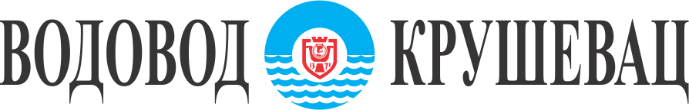
Ул. Душанова 46, тел: 037/ 415-300; фах: 415-314

ОБАВЕШТЕЊЕ О ЗАКЉУЧЕНОМ УГОВОРУ
након спроведеног поступка набавке на коју се ЗЈН не примењује: Н-18/24

„Унапређење и ажурирање система ФУК“

Назив наручиоца: | ЈКП "Водовод - Крушевац" Крушевац,
Адреса наручиоца: | Душанова 46, 37000 Крушевац
Интернет адреса наручиоца: | http://www.vodovodks.co.rs
Врста наручиоца: | Јавна предузећа - локална самоуправа
Предмет набавке: | Унапређење и ажурирање система ФУК
Уговорена вредност: | 200.000,00 без пдв-а
Критеријум за доделу уговора: | Најнижа понуђена цена
Број примљених понуда: | 4 (четри)
Највиша понуђена цена: | 920.000,00 динара без ПДВ-а
Најнижа понуђена цена: | 200.000,00 динара без ПДВ-а
Највиша понуђена цена код прихватљивих понуда: | 200.000,00 динара без ПДВ-а
Најнижа понуђена цена код прихватљивих понуда: | 200.000,00 динара без ПДВ-а
Датум закључења уговора: | 04.07.2024. године
Основни подаци о извођачу радова: | „СИМАРК УЕ “ Војводе Степе 4 –Ужице  ПИБ:109972502, Матични број:64554719
Период важења уговора: | Са роком важења до реализације свих уговорених обавеза

